безопасности на льду
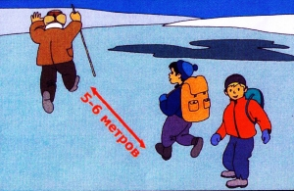
• Во время движения группы по льду соблюдайте дистанцию 5-6м.
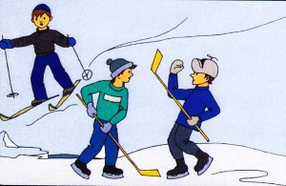
• Не катайтесь на лыжах и не играйте на толком льду и возле полыньи.
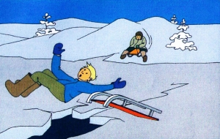
• Не катитесь на санках с горок на лед. Он можем треснуть.
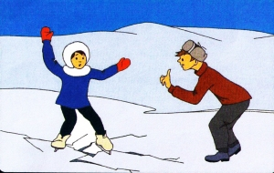
• Внимание! Если под вами затрещал лед и появились трещины, не бегите от опасности. Плавно ложитесь на лед и перекатывайтесь в безопасное место.
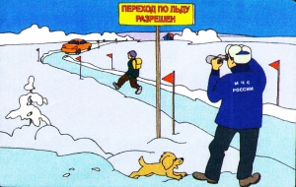
• Помните! Быстрое оказание помощи попавшему в беду возможно только в зоне разрешенного перехода.
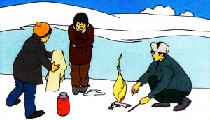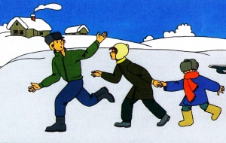
• Выбравшись на берег, снимите и тщательно отожмите одежду. Бегом следуйте к ближайшему населенному пункту. Вызовите спасателей или скорую помощь.
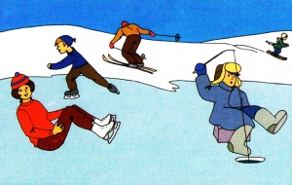
• Не допускайте обморожения и замерзания.
Признаки обморожения
- побледнение кожи и потеря чувствительности на этом участке.
Совет. Осторожно растирайте замерзший участок рукой и идите домой. Снегом не растирать!
Признаки замерзания
- озноб, вялость, признаки усталости, тяга ко сну.
Совет. Позовите на помощь друзей и бегом домой.

